**Makijaż ślubny Sanok**

**Jesteś przyszłą panną młodą i szukasz miejsca, w którym profesjonaliści zadbają o wygląd Twojej cery w dniu ślubu? Makijaż ślubny Sanok w Gersimi zaprasza!**

**Makijaż ślubny Sanok**

Każda panna młoda z pewnością wie, jak trudu jest znaleźć zespół ludzi, którzy zadbają o urodę i profesjonalnie wykonają wykonają makijaż, który będzie nie tylko efektownie wyglądał ale również nie będzie wysuszał cery. W tym wyjątkowym dniu warto zadbać o to, aby [makijaż ślubny Sanok](https://kosmetologiasanok.pl/) został wykonany staranne, z myślą o czekających go wyznaniach. Priorytetem powinna być tutaj trwałość i wodoodporność. To jeden z ważniejszych elementów całej stylizacji młodej, który dodaje uroku oraz często także pewności siebie w tym najważniejszym w życiu dniu. Dobrze wybrać sprawdzony salon w którym przynajmniej raz zostanie wykonany makijaż próbny.

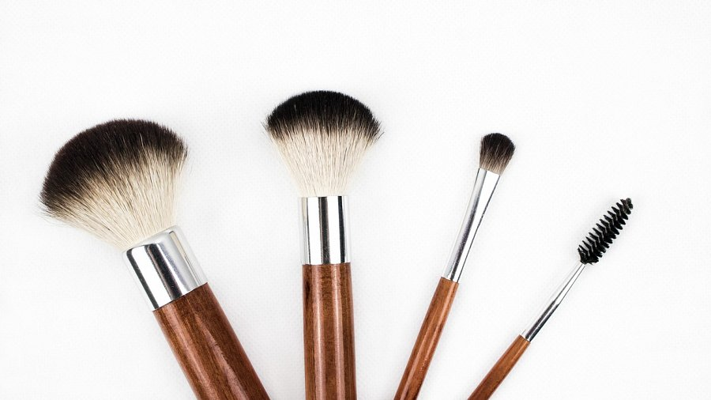

**Gersimi do zadań specjalnych**

Nasz salon kosmetyczny oferuje *makijaż ślubny Sanok* dla wymagających. Nasza profesjonalna załoga zadba o to, aby w tym dniu kobieta czuła się wyjątkowo i swobodnie. Wysokiej jakości produkty, ciągłe szkolenia sprawiają, że w wykonywanej przez nas pracy korzystamy z najnowszych technik i produktów. **Makijaż ślubny Sanok** w salonie Gersini to gwarancja, że o tą jedną rzecz będziesz w dniu ślubu spokojna i pewna. Zapraszamy do zapisów!